1. Dataset Fornitori del Programma.

Disponibile in formato CVS, XLS, JSON. Licenza Creative Commons 4.0

3 stelle

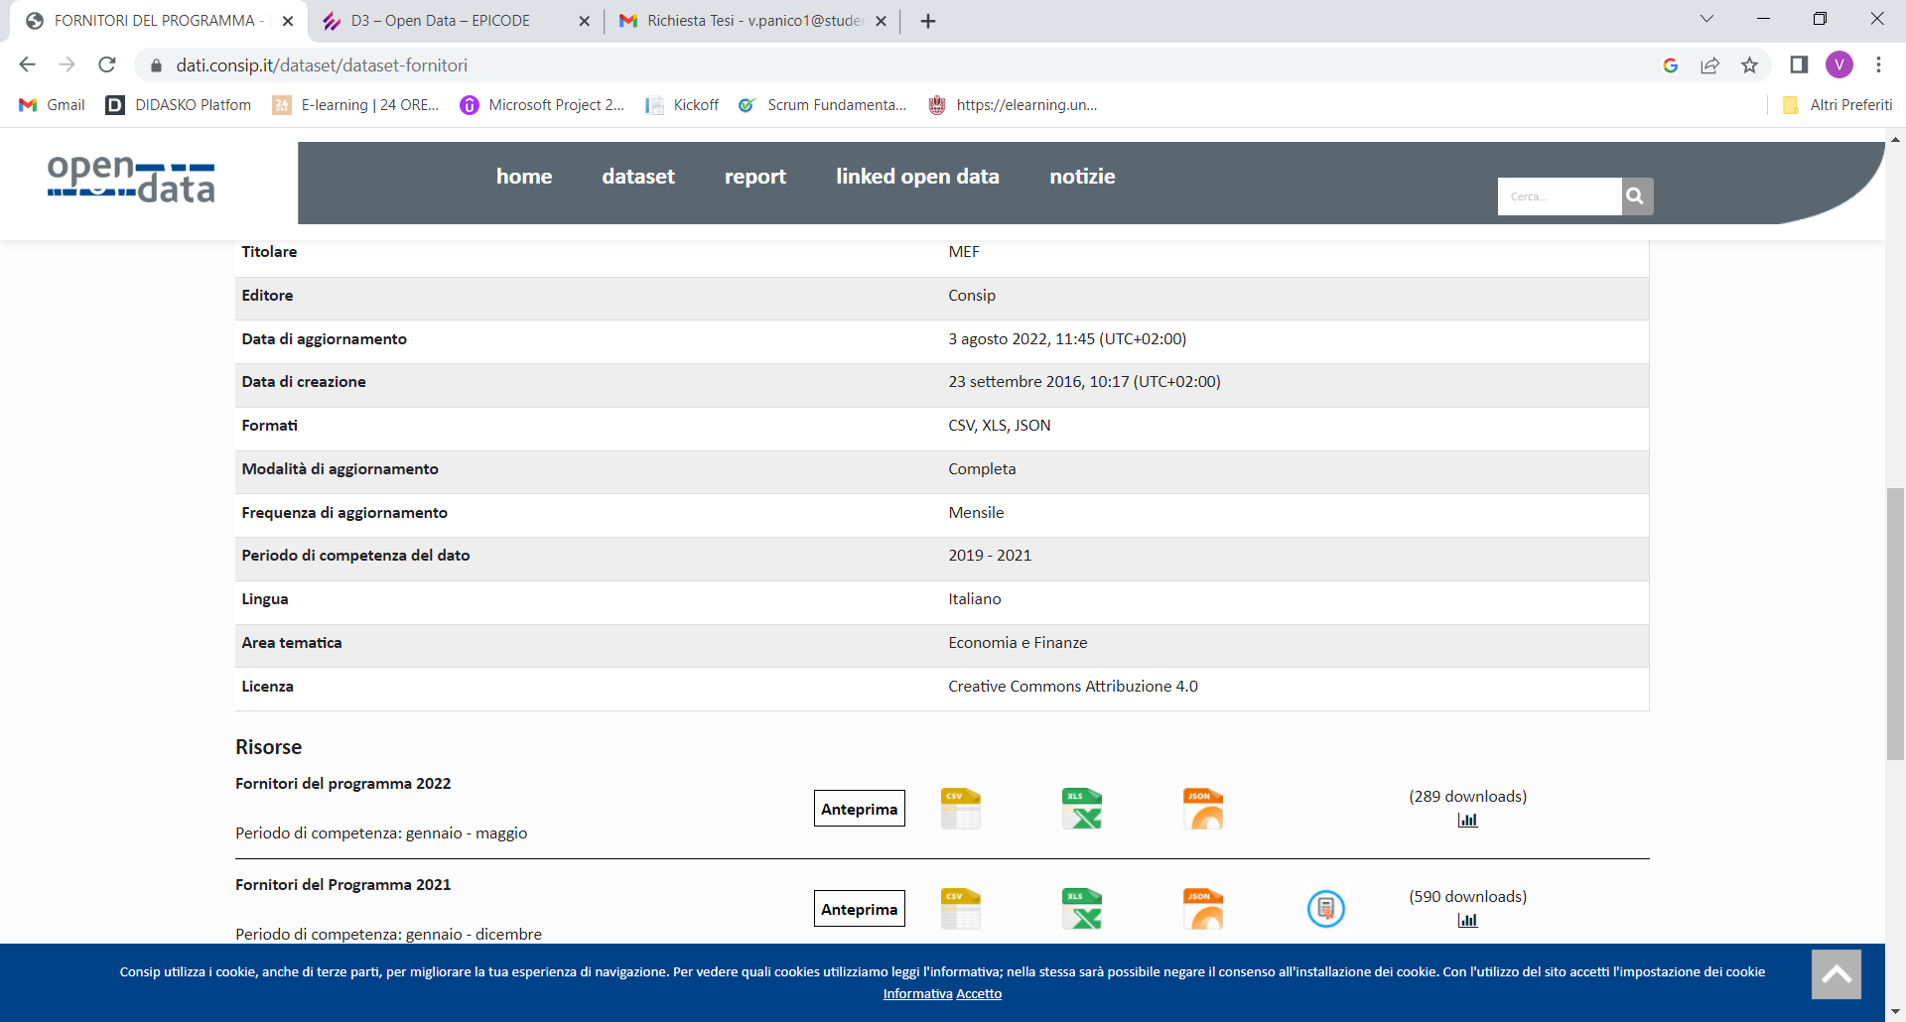

2. Dataset Bandi di gara

Disponibile in formato CSV, XLS, JSON

3 stelle

